**Escuela Normal de Educación Preescolar**

**Ciclo escolar 2020-2021**



**Alumna:** Daniela Jaquelin Ramírez Orejón.

**3º “B”**

**No. Lista:** 14

**Docente:** Marlene Muzquiz Flores

**Unidad I.** Género y tipo de textos narrativos y académico científicos

Mi historieta, novela o cuento favorito

**Competencias profesionales:**

* Utiliza la comprensión lectora para ampliar sus conocimientos y como insumo para la producción de diversos textos.
* Diferencia las características particulares de los géneros discursivos que se utilizan en el ámbito de la actividad académica para orientar la elaboración de sus producciones escrita.
* Aplica sistemáticamente las etapas del proceso de escritura de diversos textos narrativos y/o académicos, así como las estrategias discursivas y las herramientas metodológicas de cada tipo de documento.
* Elabora escritos con apego a los géneros y recomendaciones técnicas para difundirlos en las comunidades académicas.

**Saltillo, Coahuila Mayo del 2021**

**Mi historieta favorita.**

***“LA PLANTA CON SED”***

***Por Mia Aranda. Febrero 25,2020***

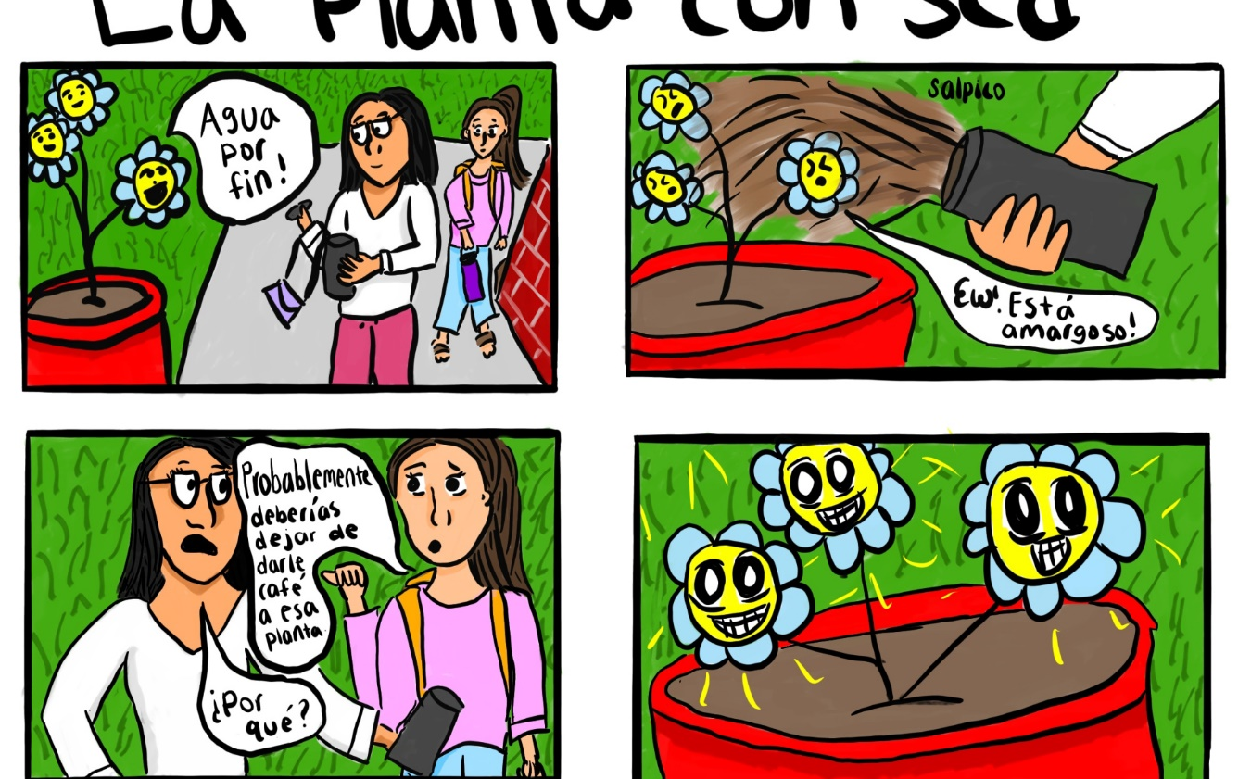

En lo personal la historieta observada anteriormente realizada por Mia Aranda el 25 de febrero del 2020, publicada por La plaza. Es de mayor agrado porque destaca la importancia del cuidado de la naturaleza, considero y es un claro ejemplo el cuidar, proteger de ellas, por lo que es indispensable el tener conciencia brindando el bienestar para las plantas.